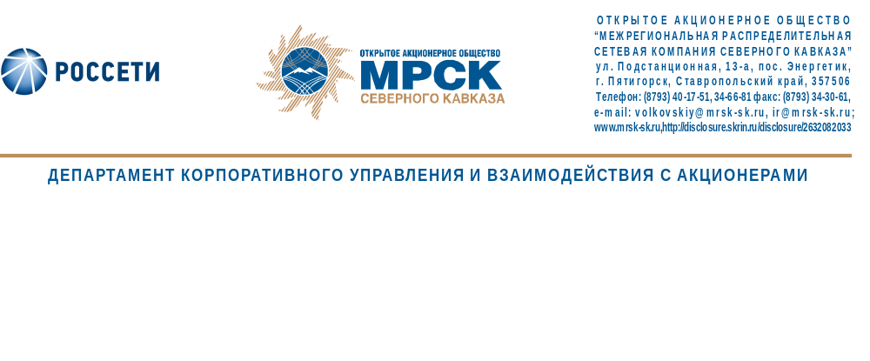

СОСТОЯЛОСЬ ЗАСЕДАНИЕ СОВЕТА ДИРЕКТОРОВ МРСК СЕВЕРНОГО КАВКАЗА

02 декабря 2014 года состоялось заседание Совета директоров ОАО «МРСК Северного Кавказа», на котором был рассмотрен вопрос о совершении ОАО «МРСК Северного Кавказа» сделки, связанной с безвозмездной передачей имущества Общества в адрес Автономной некоммерческой организации «Школа борьбы Курамагомеда Курамагомедова» (г. Каспийск, Республика Дагестан).

ОАО «МРСК Северного Кавказа» (MRKK) - функционирующая в секторе электроэнергетики Российской Федерации операционная межрегиональная распределительная сетевая компания. Обеспечивает передачу электроэнергии по сетям напряжением от 110 до 0,4 кВ; осуществляет технологическое присоединение потребителей к сетевой инфраструктуре на территории Северо-Кавказского федерального округа в рамках 6 филиалов и 1 ДЗО.

Контакты IR-службы:
веб-сайт: | http://www.mrsk-sk.ru
контактное лицо: | Анна Куцевич,  начальник отдела взаимодействия с акционерами
e-mail: | kucevich-af@mrsk-sk.ru; ir@mrsk-sk.ru
телефон: | +7 (8793) 40-17-90

